

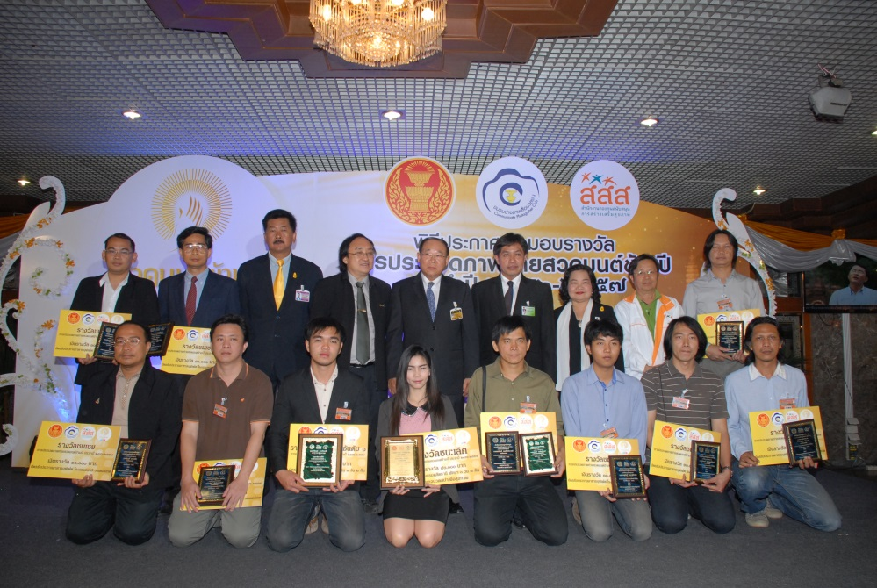

**พิธีมอบรางวัลการประกวดภาพถ่ายสวดมนต์ข้ามปีฯ**

**นายนิคม ไวยรัชพานิช** (ยืนที่ ๕ จากซ้าย) ประธานวุฒิสภา ทำหน้าที่ประธานรัฐสภา เป็นประธานใน **พิธีมอบรางวัลการประกวดภาพถ่ายสวดมนต์ข้ามปีฯ** ให้แก่ผู้ที่ชนะการประกวด โดยมี **นายสุวิจักขณ์ นาควัชระชัย (**ยืนที่ ๖ จากซ้าย) เลขาธิการสภาผู้แทนราษฎร **ดร.สุปรีดา อดุลยานนท์** (ยืนที่ ๔ จากซ้าย) รองผู้จัดการกองทุนสนับสนุนการสร้างเสริมสุขภาพ **นายฉลาด จันทร์เดช** (ยืนที่ ๓ จากซ้าย) ประธาน ชมรมช่างภาพการเมือง ร่วมมอบรางวัล และ นางบุษกร วรรธนะภูติ (ยืนที่ ๗ จากซ้าย) รองเลขาธิการ สภาผู้แทนราษฎร ในฐานะประธานคณะกรรมการประกวดภาพถ่ายสวดมนต์ข้ามปีฯ กล่าวรายงาน

------------------------------------------------